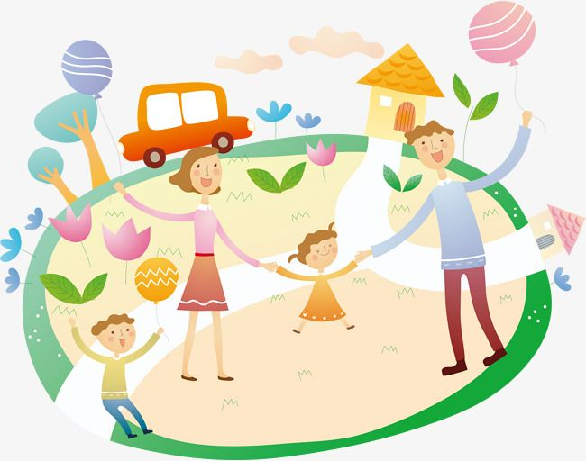
Психологическая поддержка во время школьного обучения — проблема важная и большая. Мы много говорим о психологической готовности ребенка к школе, отодвигая или считая само собой разумеющимся фактор готовности родителей к новому, школьному этапу жизни их ребенка.
Особенности воспитания в младшем школьном возрасте
Главная забота родителей — поддержание и развитие стремления учиться, узнавать новое. Например, вы встречаете ребенка после окончания уроков вопросом: «Что было интересного в школе?» «Ничего интересного», — отвечает. «Так не бывает. Ты же узнал что-то новое, чему-то удивился, что-то тебя поразило». Ребенок напрягается, вспоминает, что же интересного было, и, может быть, не сразу, но вспомнит какой-то эпизод урока или прочитанное в учебнике, а может быть, опишет забавную сценку, случившуюся на перемене.
Ваше участие и ваш интерес положительно скажутся на развитии познавательных способностей ребенка. И эти способности вы также сможете ненавязчиво направлять и укреплять в дальнейшем.
Сдерживайтесь и не ругайте школу и учителей в присутствии ребенка. Нивелировка их роли не позволит ему испытать радость познания.
Не сравнивайте ребенка с одноклассниками, как бы они ни были вам симпатичны или наоборот. Вы любите ребенка таким, какой он есть, и принимаете таким, какой он есть, поэтому уважайте его индивидуальность.
Будьте последовательны в своих требованиях. Если стремитесь, например, чтобы ребенок рос самостоятельным, не спешите предлагать ему помощь, дайте ему почувствовать себя повзрослевшим.
С пониманием относитесь к тому, что у вашего малыша что-то не будет получаться сразу, даже если это кажется вам элементарным. Запаситесь терпением. Помните, что высказывания типа: «Ну сколько раз тебе нужно повторять? Когда же ты, наконец, научишься? Что же ты такая неумеха?» — кроме раздражения с обеих сторон, ничего не вызовут.
Одна мама сравнила первый год обучения ребенка в школе с первым годом после его рождения: огромная ответственность за него, необходимость много времени проводить рядом, океан выдержки и терпения. Это действительно серьезное испытание для родителей – испытание их жизненной стойкости, доброты, чуткости.
Хорошо, если ребенок в трудный первый год учебы будет ощущать поддержку. Ваша вера в успех, спокойное, ровное отношение помогут ребенку справиться со всеми трудностями.
Психологически родители должны быть готовы не только к трудностям, неудачам, но и к успехам ребенка.
Часто бывает, что, хваля ребенка, мы словно боимся, что он зазнается или разленится, и добавляем ложку дегтя в бочку меда: «А что Антон получил? Пятерку? Вот молодец! Он, по-моему, еще не получил ни одной четверки!» (подспудно: а у тебя, мол, и четверки бывают…)
Вместо этих высказываний значительно лучше было бы просто порадоваться успеху, ожидаемому и закономерному, ведь этому предшествовал труд. И дальше будет так же, нужно лишь постараться.
Очень важно, чтобы родители соизмеряли свои ожидания относительно будущих успехов ребенка с его возможностями. Это определяет развитие способности ребенка самостоятельно рассчитывать свои силы, планируя какую-либо деятельность.
Итак, ваша поддержка, вера в ребенка, в его успех помогут ему преодолеть все препятствия.
ПАМЯТКА ДЛЯ РОДИТЕЛЕЙ
В 6–7 лет формируются мозговые механизмы, позволяющие ребенку быть успешным в обучении. Медики считают, что в это время ребенку очень трудно с самим собой. И тысячу раз были правы наши прабабушки, которые отправляли своих отпрысков в гимназии только в 9 лет, когда нервная система уже сформировалась.
Однако серьезных срывов и болезней можно избежать и сегодня, если соблюдать самые простые правила.
Правило 1.
Никогда не отправляйте ребенка одновременно в первый класс и какую-то секцию или кружок. Само начало школьной жизни считается тяжелым стрессом для 6–7-летних детей. Если малыш не будет иметь возможности гулять, отдыхать, делать уроки без спешки, у него могут возникнуть проблемы со здоровьем, может начаться невроз. Поэтому, если занятия музыкой и спортом кажутся вам необходимой частью воспитания вашего ребенка, начните водить его туда за год до начала учебы или со второго класса.
Правило 2.
Помните, что ребенок может концентрировать внимание не более 10–15 минут. Поэтому, когда вы будете делать с ним уроки, через каждые 10–15 минут необходимо прерываться и обязательно давать малышу физическую разрядку. Можете просто попросить его попрыгать на месте 10 раз, побегать или потанцевать под музыку несколько минут. Начинать выполнение домашних заданий лучше с письма. Можно чередовать письменные задания с устными. Общая длительность занятий не должна превышать одного часа.
Правило 3.
Компьютер, телевизор и любые занятия, требующие большой зрительной нагрузки, должны продолжаться не более часа в день — так считают врачи-офтальмологи и невропатологи во всех странах мира.
Правило 4.
Больше всего на свете в течение первого года учебы ваш малыш нуждается в поддержке. Он не только формирует свои отношения с одноклассниками и учителями, но и впервые понимает, что с ним самим кто-то хочет дружить, а кто-то — нет. Именно в это время у малыша складывается свой собственный взгляд на себя. И если вы хотите, чтобы из него вырос спокойный и уверенный в себе человек, обязательно хвалите его. Поддерживайте, не ругайте за двойки и грязь в тетради. Все это мелочи по сравнению с тем, что от бесконечных упреков и наказаний ваш ребенок потеряет веру в себя.
Несколько коротких правил

- Показывайте ребенку, что его любят таким, каков он есть, а не его достижения.
- Нельзя никогда (даже в сердцах) говорить ребенку, что он хуже других
- Следует по возможности честно и терпеливо отвечать на любые вопросы ребенка.
- Старайтесь каждый день находить время, чтобы побыть наедине со своим ребенком.
- Учите ребенка свободно и непринужденно общаться не только со своими сверстниками, но и со взрослыми.
- Не стесняйтесь подчеркивать, что вы им гордитесь.
- Будьте честны в оценках своих чувств к ребенку.
- Всегда говорите ребенку правду, даже когда вам это невыгодно.
- Оценивайте только поступки, а не самого ребенка.
- Не добивайтесь успеха силой. Принуждение есть худший вариант нравственного воспитания. Принуждение в семье создает атмосферу разрушения личности ребенка.
- Признавайте права ребенка на ошибки.
- Думайте о детском банке счастливых воспоминаний.
- Ребенок относится к себе так, как относятся к нему взрослые.
- И вообще, хоть иногда ставьте себя на место своего ребенка, и тогда будет понятнее, как вести себя с ним.

